Programa: | AnyCapture Screen 3.06
Protección: | Limitado a 60 operaciones.
Objetivos: | Evitar la limitación
URL descarga: | www.fu2000.com
Dificultad: | Fácil
Herramientas: | Ollydbg + UltraEdit + Resource Hacker.
Cracker: | SyXe’05 [hAcK-c0d3d] | Fecha: 15-08-05

Hola a todos otra vez..!!

Hoy venimos con un programita muy útil que sirve para hacer capturas de pantalla, ventanas, fondos, etc., con él realizo yo todas las imágenes de mis tuts ;-) en este caso abordaremos la versión 3.06, si recordáis ya hicimos la 2.36 en un tut anterior, los que ya me conocen nada pero los que se incorporen ahora deben saber que iremos resolviendo los posibles problemas que nos vayamos encontrando sobre la marcha pues no tengo aún nada hecho, así es como me gusta a mi hacer los tutos ya que le da un plus de realismo, cualquier ataque fallido quedará plasmado y servirá para ir cogiendo experiencia, de nada sirve que y os diga: Salta aquí, cambia esto allí, etc., el objetivo de estos textos es el de enseñar a los que empiezan a crackear por su propia cuenta, dicho esto vamos allá sin perder ni un minuto más.

Instalado el programa ya podemos observar que de vez en cuando nos aparece esta nag al realizar una captura de pantalla o cualquier otra función:

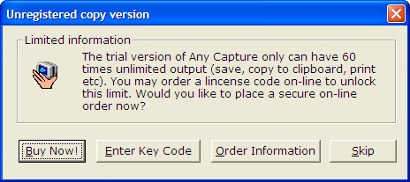

Allí vemos que dice justamente lo que acabamos de decir de que esta versión está limitada a realizar 60 funciones sea cuales sea, después si intentamos hacer algo sacará este mensajito y no habrá nada que hacer ;-( Si miramos en las strings desde el Olly encontramos esta bonita zona:

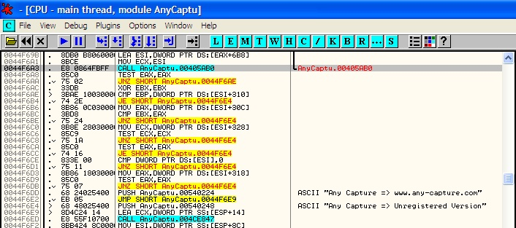

Es interesante porque aquí se decide si insertar o no la cadena Unregistered, hay varios saltos que nos envían hacia esta cadena, la intención sería obligar al call 405AB0 a retornar EAX==0 ya que así no saltará, pero aún así seguiremos llegando porque salta también en :44F6CC, deberemos entonces ocuparnos de las condiciones que implican que estos saltos ocurran o no, en otras palabras: el primer salto es controlado como hemos dicho por el call 405AB0 y este deberá retornar EAX==0 ¿ok? Bien, ahora el segundo salto es controlado en la instrucción:

:0044F6B6 |. 8B86 0C030000 MOV EAX, DWORD PTR DS:[ESI+30C]

Para que no salte deberá ser [ESI+30C]=!0 (un 1 por ejemplo ya nos vale), vamos por partes. Empezaremos con el call, para que retorne EAX=!0 deberemos cambiar:

:00405CD8 8B85 0C030000 MOV EAX,DWORD PTR SS:[EBP+30C]
:00405CDE 8B8D 10030000 MOV ECX,DWORD PTR SS:[EBP+310]
:00405CE4 41 INC ECX
:00405CE5 898D 10030000 MOV DWORD PTR SS:[EBP+310],ECX
:00405CEB 5D POP EBP
:00405CEC 5B POP EBX
:00405CED 81C4 58030000 ADD ESP,358
:00405CF3 C2 0400 RETN 4
:00405CF6 90 NOP
:00405CF7 90 NOP
:00405CF8 90 NOP
:00405CF9 90 NOP
:00405CFA 90 NOP
:00405CFB 90 NOP
:00405CFC 90 NOP
:00405CFD 90 NOP
:00405CFE 90 NOP
:00405CFF 90 NOP

POR:
:00405CD8 C785 0C030000 01000000 MOV DWORD PTR SS:[EBP+30C],1
:00405CE2 8B85 0C030000 MOV EAX,DWORD PTR SS:[EBP+30C]
:00405CE8 8B8D 10030000 MOV ECX,DWORD PTR SS:[EBP+310]
:00405CEE 41 INC ECX
:00405CEF 898D 10030000 MOV DWORD PTR SS:[EBP+310],ECX
:00405CF5 5D POP EBP
:00405CF6 5B POP EBX
:00405CF7 81C4 58030000 ADD ESP,358
:00405CFD C2 0400 RETN 4

Lo que hemos hecho aquí es añadir la sentencia:

:00405CD8 C785 0C030000 00000000 MOV DWORD PTR SS:[EBP+30C],0

ya que nos hacía falta para que luego le pase su valor a EAX y este sea 1, con esto a tenemos reparado el call pero todavía hemos dicho que queda el otro salto que es controlado por la instrucción:

0044F6B6 |. 8B86 0C030000 MOV EAX, DWORD PTR DS:[ESI+30C]

Si hacemos un Follow in Dump descubriremos que [ESI+30C] representa a [54E8A4] y que vale 0 como ya suponíamos, en esta variable nos interesa que haya un valor diferente de 0 (cualquiera nos valdrá) pero esta suposición no es del todo cierta porque todo depende en primer lugar del retorno del call 405AB0, veamos la zona:

0044F6A3 |. E8 0864FBFF CALL AnyCaptu.00405AB0 ; Interesante llamada
0044F6A8 |. 85C0 TEST EAX,EAX
0044F6AA |. 75 02 JNZ SHORT AnyCaptu.0044F6AE ; Aquí debe saltar..!!
0044F6AC |. 33DB XOR EBX, EBX ; NO SE DEBE EJECUTAR..!!
0044F6AE |> 3BAE 10030000 CMP EBP,DWORD PTR DS:[ESI+310]
0044F6B4 |. 74 2E JE SHORT AnyCaptu.0044F6E4 ; Salto_MALO..!!
0044F6B6 |. 8B86 0C030000 MOV EAX,DWORD PTR DS:[ESI+30C]
0044F6BC |. 3BD8 CMP EBX,EAX
0044F6BE |. 75 24 JNZ SHORT AnyCaptu.0044F6E4 ; Salto_MALO..!!
0044F6C0 |. 8B8E 28030000 MOV ECX, DWORD PTR DS:[ESI+328]
0044F6C6 |. 85C9 TEST ECX,ECX
0044F6C8 |. 75 1A JNZ SHORT AnyCaptu.0044F6E4 ; Salto_MALO..!!
0044F6CA |. 85C0 TEST EAX,EAX
0044F6CC |. 74 16 JE SHORT AnyCaptu.0044F6E4 ; Salto_MALO..!!
0044F6CE |. 833E 00 CMP DWORD PTR DS:[ESI],0
0044F6D1 |. 75 11 JNZ SHORT AnyCaptu.0044F6E4 ; Salto_MALO..!!
0044F6D3 |. 8B86 18030000 MOV EAX,DWORD PTR DS:[ESI+318]
0044F6D9 |. 85C0 TEST EAX,EAX
0044F6DB |. 75 07 JNZ SHORT AnyCaptu.0044F6E4 ; Salto_MALO..!!
0044F6DD |. 68 24025400 PUSH AnyCaptu.00540224 ; ASCII "Any Capture => www.any-capture.com"
0044F6E2 |. EB 05 JMP SHORT AnyCaptu.0044F6E9
0044F6E4 |> 68 48025400 PUSH AnyCaptu.00540248 ; ASCII "Any Capture => Unregistered Version"

La zona como digo es un tanto cabrona porque si no la miramos detenidamente nos llevaremos un chasco, fijémonos en el call 405AB0 para comenzar, si su retorno es EAX==0 no saltará en :40F6AA y llegaremos a la instrucción XOR EBX, EBX que no nos gusta veréis porqué: tras una comprobación llegamos al CMP EAX, EBX donde mira que los registros no tengan el mismo valor, si no saltó en :4F6AA tendremos EBX==0, luego EAX debe valer 0 para no tener problemas, PEEEEEEERO… dos instrucciones después hace un TEST EAX, EAX seguido de un JE que en caso de ser EAX==0 nos envía de cabeza a la cadena Unregistered, aquí es cuando entra en juego el call 405AB0 del que hablábamos antes, pues si no retorna EAX=!0 no tenemos nada que hacer y llegamos siempre a la cadena Unregistered, jeje.. nos querían engañar, entonces deberá retornar en EAX un valor que no sea 0 por supuesto y además EAX==EBX y lógicamente EBX=!0 también..!! El call 405AB0 no modifica EBX y llegamos siempre con EBX==1 debido a esta instrucción que hay justo antes:

:0044F690 |. BB 01000000 MOV EBX,1 ; Aquí está poniendo EBX a 1, jeje..
:0044F695 |. 8BA8 C8090000 MOV EBP, DWORD PTR DS:[EAX+9C8]
:0044F69B |. 8DB0 B8060000 LEA ESI, DWORD PTR DS:[EAX+6B8]
:0044F6A1 |. 8BCE MOV ECX,ESI
:0044F6A3 |. E8 0864FBFF CALL AnyCaptu.00405AB0 ; Este es el call que debe retornar EAX==0
:0044F6A8 |. 85C0 TEST EAX,EAX
:0044F6AA |. 75 02 JNZ SHORT AnyCaptu.0044F6AE

Para que no nos quede descuadrado el cal deberemos reajustar el siguiente salto:

:00405ADE . /0F84 FA010000 JE AnyCaptu.00405CDE

que deberá apuntar a :405CD8 debido a nuestro parche, quedará así:

:00405ADE /0F84 F4010000 JE AnyCaptu.00405CD8

Salvamos los cambios, lo probamos y...

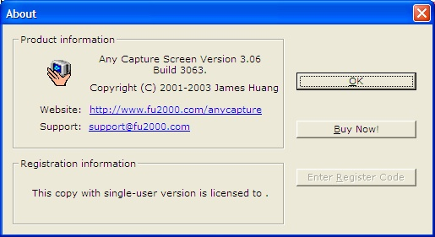
Vean como se muestra la ventanita About ahora, ni Unregistered ni nada de eso, licensed to, jeje.. y no pone nuestro nombre porque lógicamente hemos engañado al programa y ni siquiera hemos introducido un nombre para registrarnos por eso no lo pone, podríamos evitar esto de muchas maneras, la más sencilla creo yo es desde un editor hexadecimal tipo UltraEdit y reemplazar la frase por nuestro nombre, personalmente yo no la encontré con ningún editor hexadecimal y sí con uno de recursos tipo Resource Hacker, desde aquí si pude cambiarla por mi nombre ;-))

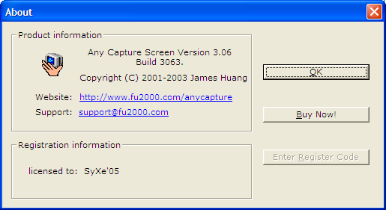

Cada uno claro que lo cambie por su nombre como le de la gana yo sólo muestro como hacerlo ;-))

Si tampoco os gusta ver la cadena “Any Capture => www.any-capture.com” la podemos evitar ahora sí con un editor hexadecimal cambiando los bytes que hay por espacios blancos (020h) a partir del offset 0x140224.

Asimismo podremos eliminar de los menús las opciones “Buy Now” y “Register” ya que no las necesitamos eliminando las referencias tipo MENUITEM con un editor de recursos en la pestaña Menu->128->1033 y con esto ahora sí que tenemos ahora sí un ejecutable totalmente limpio ;XDDD

Y con esto hemos terminado por hoy nuestro trabajo, como siempre ya sólo me queda decir que cualquier sugerencia que tengáis, duda, pregunta o crítica me podéis escribir a:

syxe00@yahoo.es
syxe00@hotmail.com

